## Exercices du cours 2B - JavaScript.

**Exercice 1 : Modifier les styles avec un input de type range. [moyen]**

1. Créer un document html contenant des champs de type range et un titre dans un tableau html (voir l'exemple sur la figure ci-dessous) : w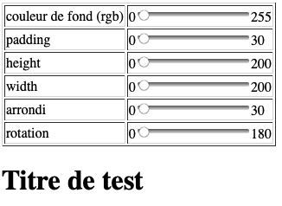

2. Créer le script qui permet de changer les propriétés (background,padding,height,width,arrondi,rotation) du titre en milieu en changeant leurs valeurs via les inputs de type range.

**Exercice 2 : soit le document html suivant : [facile]**

1. Ecrire la fonction changer_style qui permet de modifier le style du paragraphe en cliquant sur le bouton par :   
un texte de couleur blanche.  
un background rouge.  
une bordure noire pointillée de 2px.  
un retrait de 5px.

2. Définir les propriétés précédentes dans une classe "active" et modifier la fonction changer_style de telle façon qu'elle ajoute la classe "active" au paragraphe.

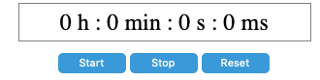

**Exercice 3 : Créer un chronomètre composé d'un afficheur et 3 boutons :  
un bouton "start" pour lancer le chronomètre , un bouton "stop" pour l’arrêter et un bouton "reset" pour le remettre à zéro. [moyen]**

1. Créer une fonction "start" qui appelle d'une manière répétitive la fonction update_chrono via la fonction setInterval avec une cadence de 100 ms.

2. Créer une fonction "update_chrono()" qui permet d’incrémenter le nombre de millisecondes , secondes , minutes , et des heures.

3. Créer une fonction "stop" qui arrête le traitement de setInterval.

4 Créer une fonction "reset" qui remet les valeurs et l'affichage à 0.

**Exercice 4 : Manipuler les chaines de caractères. [facile]**

1. Créer une fonction qui permet de tester si une chaîne de caractère passée en paramètre commence par une lettre majuscule ou minuscule entre 'a' et 'd'.

2. Créer une fonction qui renvoie 'true' lorsque'une chaîne contient un seul caractère '@' sinon renvoie 'false'.

3. Créer une fonction qui renvoie 'true' lorsque'une chaîne contient au moins un chiffre sinon renvoie 'false'.

4. Créer une fonction qui remplace les chiffre par le caractère '*'.

5. Créer un script qui va utiliser ces fonctions.

**Exercice 5 : Tirage au sort des noms [facile]**

Ecrire un script composé des fonctions suivante :

1. Une fonction qui remplit un tableau par des noms saisis par l'utilisateur via une boite de dialogue, cette fonction sera appelée au clic sur un bouton nommé "Ajouter_nom".

Une fonction qui renvoie au hasard le nom gagnant et qui sera lancée lorsque l'utilisateur clique sur le bouton "tirage au sort".

**Exercice 6 : Afficher la table de multiplication d'un entier [facile]**

1. Ecrire un script qui permet d'afficher la table de multiplication d'un nombre entier n:  
La valeur de n sera demandée à l’utilisateur via une boite de dialogue.  
En cas de saisie d'un nombre non entier le script redemande l'utilisateur de saisir une nouvelle valeur.  
L'affichage de résultat doit être encadré par un tableau html.

2. Utiliser les boucles imbriquées pour afficher l'ensemble des tables de multiplication pour n=1,2.....10.